PTIR – Analyse de la mobilité humaine (NetMob)
Lien github : https://github.com/AnasSfar/PTIR

- Objectif :
L’objectif est d’analyser des données GPS provenant de plusieurs individus afin d’identifier des patterns de mobilité, notamment les trajets fréquents et les chemins populaires.
Cependant, les données GPS brutes présentent plusieurs problèmes : présence de bruit GPS (petits déplacements artificiels) / arrêts prolongés (domicile, travail) / sauts aberrants (erreurs de localisation) / absence de segmentation des trajets Ces éléments empêchent une analyse directe et faussent les résultats.
Pour y remédier, la première étape consiste à transformer les données brutes en trajectoires propres et exploitables.
- Analyse des données :

Une analyse statistique a été réalisée sur un échantillon de 50 fichiers GPS (aléatoires).

2.1 Staypoints
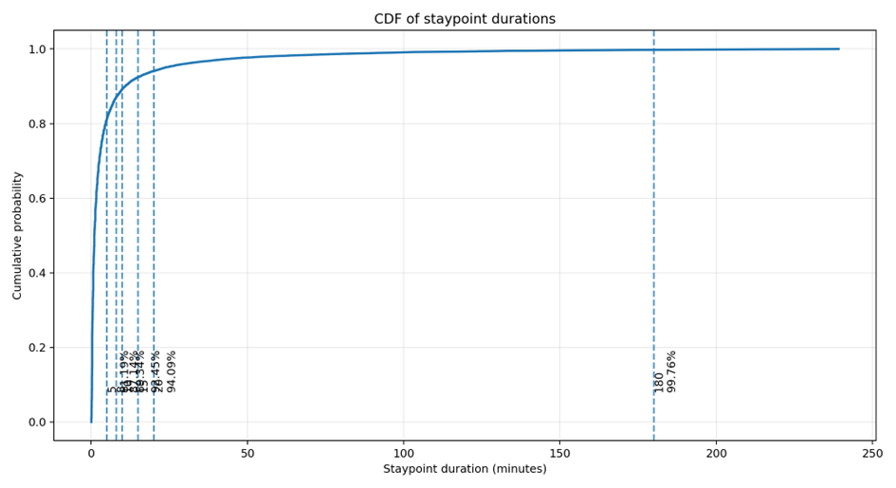
La distribution des durées de staypoints montre que la majorité des arrêts est inférieure à 10–15 minutes, correspondant à des pauses temporaires (feu rouge, attente, pause rapide…)
Je rejoins alors Maxime sur le fait qu’un seuil de 10 minutes permettra de filtrer ces arrêts courts tout en conservant les arrêts significatifs. Par ailleurs, les arrêts de plus de 3 heures sont très rares (moins de 1%) et correspondent à des lieux fixes tels que le domicile ou le lieu de travail. Ces derniers seront à mon avis exclus de l’analyse.
Une segmentation uniquement temporelle (coupure = trou de 10 min entre deux points consécutifs) a été testée, mais elle détectait seulement 8 trajets, car elle repère surtout les interruptions d’enregistrement. La méthode spatialo-temporelle (staypoint = rester dans une zone de 50 m pendant 10 min) elle identifie mieux les arrêts réels et permet d’obtenir une segmentation plus fine des déplacements.
Plusieurs staypoints peuvent être détectés dans une même zone géographique en raison de visites répétées. Afin d’éviter de compter plusieurs fois un même lieu, une étape de regroupement spatial est appliquée pour fusionner les staypoints proches, comme affiché ci-dessous, en utilisant les zones locales :
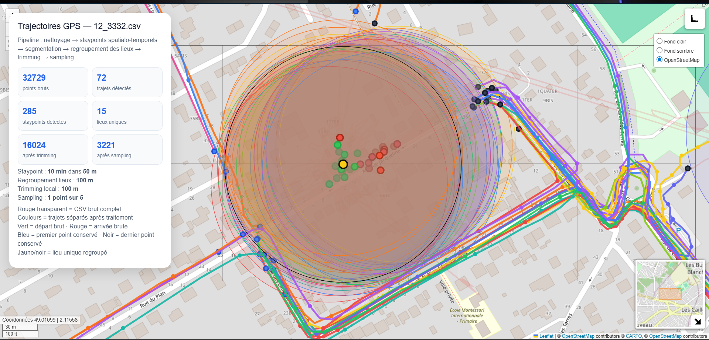

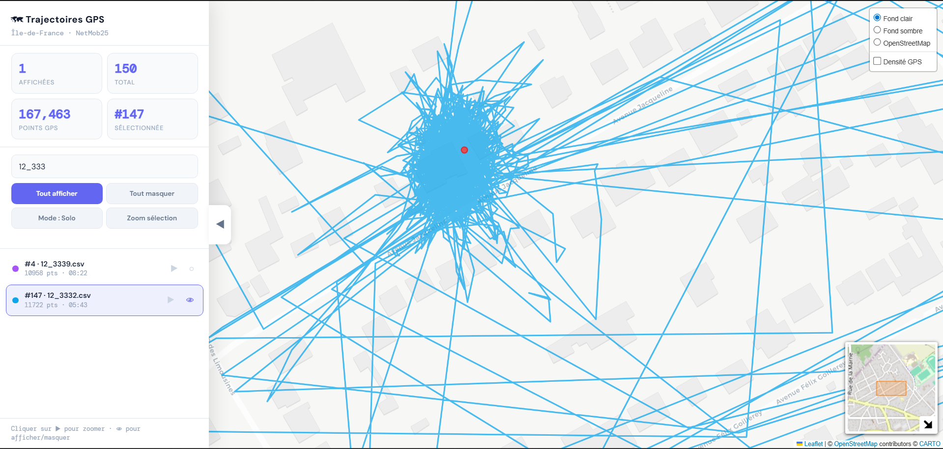
2.2 Extrémités des trajets
Les extrémités des trajectoires (départ et arrivée) dépendent fortement des individus et introduisent du bruit dans l’analyse. En effet, les zones proches du domicile ou de la destination sont très spécifiques à chaque personne et sont rarement partagées entre utilisateurs. À l’inverse, les parties centrales des trajets sont beaucoup plus pertinentes pour identifier des patterns de mobilité.
Dans un premier temps, j’ai essayé de définir automatiquement une « zone locale » à partir de deux paramètres :
- un seuil de vitesse v, pour détecter les zones où l’utilisateur est considéré comme immobile,
- un rayon r, pour définir la zone autour du départ et de l’arrivée.
L’analyse des résultats a montré que : avec un seuil de vitesse faible, très peu de points sont supprimés et la zone locale est mal détectée… avec un seuil trop élevé, on supprime trop de points, y compris une partie du trajet utile, globalement, les résultats sont instables et très sensibles aux paramètres. Même si une combinaison comme v = 1.0 m/s et r = 5% du trajet semblait donner un compromis acceptable, je n’ai pas été satisfait des résultats : soit le trimming était trop faible, soit il supprimait une partie importante du trajet. J’ai donc décidé d’abandonner cette approche basée sur la vitesse.
Dans un second temps, j’ai testé une approche plus simple et plus robuste : définir une zone locale uniquement à partir d’un rayon fixe autour du départ et de l’arrivée (par exemple 50, 80 et 120 mètres), puis supprimer tous les points situés dans ces zones. J’ai également testé une approche basée sur le temps (suppression des premières et dernières minutes du trajet : de 1 à 5 minutes), ainsi qu’une combinaison des deux, afin de comparer leur impact sur le trimming.
Cette approche présente plusieurs avantages :
- elle ne dépend pas du nombre de points ni de la longueur du trajet,
- elle est plus stable et plus facile à interpréter,
- elle correspond mieux à la réalité (zone autour d’une maison ou d’une rue).
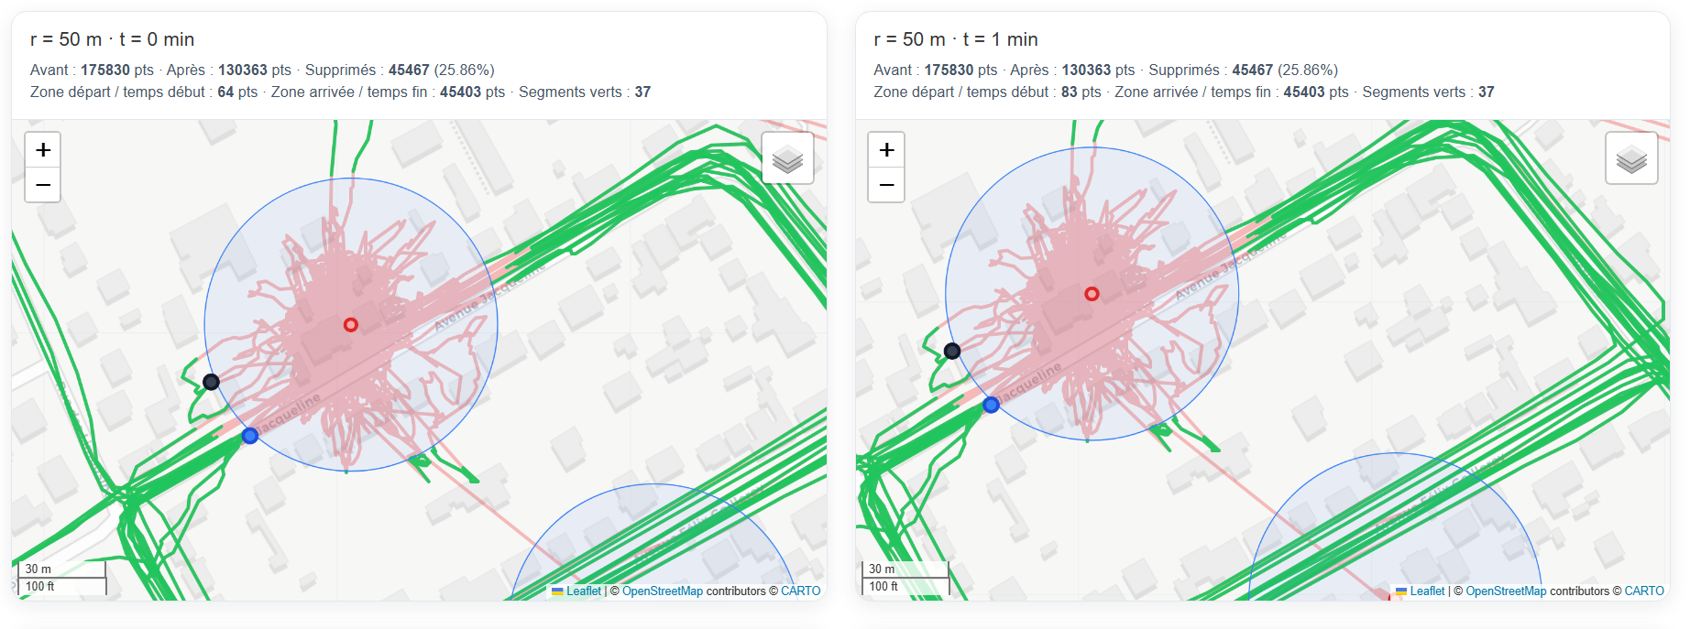
(Rouge = brut Vert = après suppression locale Bleu = zone locale )
Cette figure montre l’impact du trimming en fonction du temps et du rayon spatial. On observe que le paramètre temporel n’a pratiquement aucune influence : les résultats obtenus avec t = 0 min et t = 1 min sont quasiment identiques, ce qui indique que la suppression est principalement contrôlée par la distance.
En revanche, le rayon spatial permet déjà d’obtenir un résultat pertinent : avec r = 50 m, une grande partie des points situés autour de la destination est supprimée, ce qui permet de mieux isoler le trajet réel. Cela montre que le critère spatial est dominant, et que le temps n’apporte pas d’amélioration significative dans ce cas.
Dans la suite, j’augmente le rayon (par exemple r = 120 m) afin d’analyser plus précisément l’impact de ce paramètre et de trouver un compromis entre suppression du bruit local et conservation du trajet.
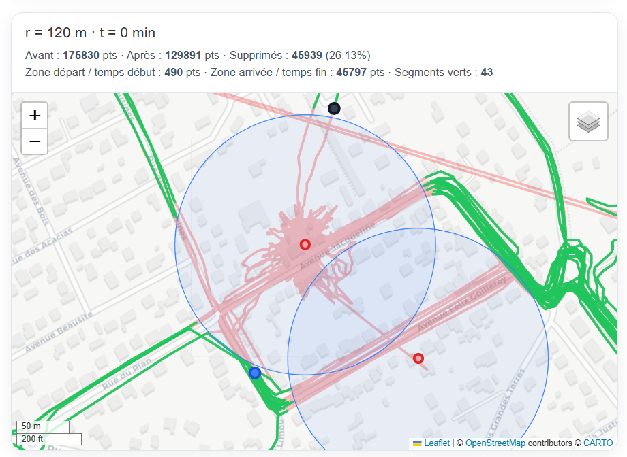
(Rouge = brut Vert = après suppression locale Bleu = zone locale )
Avec un rayon plus grand (r = 120 m), la suppression devient plus importante. Cependant, il est difficile de conclure de manière générale si ce rayon est trop agressif ou non, car cela dépend fortement du contexte spatial.
En effet (prenons l'exemple d’un départ de la résidence de la personne) :
- dans une zone composée de maisons individuelles (villas par ex), un rayon de 120 m reste relativement local et peut correctement correspondre à l’environnement immédiat du domicile,
- en revanche, dans une zone plus dense (immeubles, grandes rues résidentielles), ce même rayon englobe plusieurs rues et devient alors trop large, ce qui conduit à supprimer une partie du trajet réel.
La limite de l’approche actuelle est donc qu’elle repose uniquement sur des critères locaux (distance autour du départ et de l’arrivée), sans prendre en compte l’information globale du dataset.
Une piste d’amélioration serait d’exploiter le fait que certaines portions de trajet sont partagées entre plusieurs individus. Par exemple, si une rue ou une zone est traversée par plusieurs trajectoires, elle est probablement pertinente pour l’analyse des flux de mobilité. Pour le moment, j’utilise un rayon fixe de 100 m, qui constitue un compromis entre suppression du bruit local et conservation du trajet.

2.3 Nettoyage
Une étape de nettoyage est appliquée afin d’améliorer la qualité des données.
Cela inclut :
- la suppression des valeurs manquantes (NaN),
- la suppression des coordonnées invalides (latitudes/longitudes hors des bornes),
- la suppression des points aberrants liés à des erreurs GPS (sauts importants ou vitesses irréalistes).

2.4 Sampling & Pré Sampling

Sampling :
Les données GPS étant très denses, un sous-échantillonnage peut être appliqué afin de réduire le nombre de points tout en conservant la structure globale des trajectoires. Cela permet d'alléger les calculs, d’améliorer la lisibilité des trajectoires, et sans perte significative d’information à grande échelle.
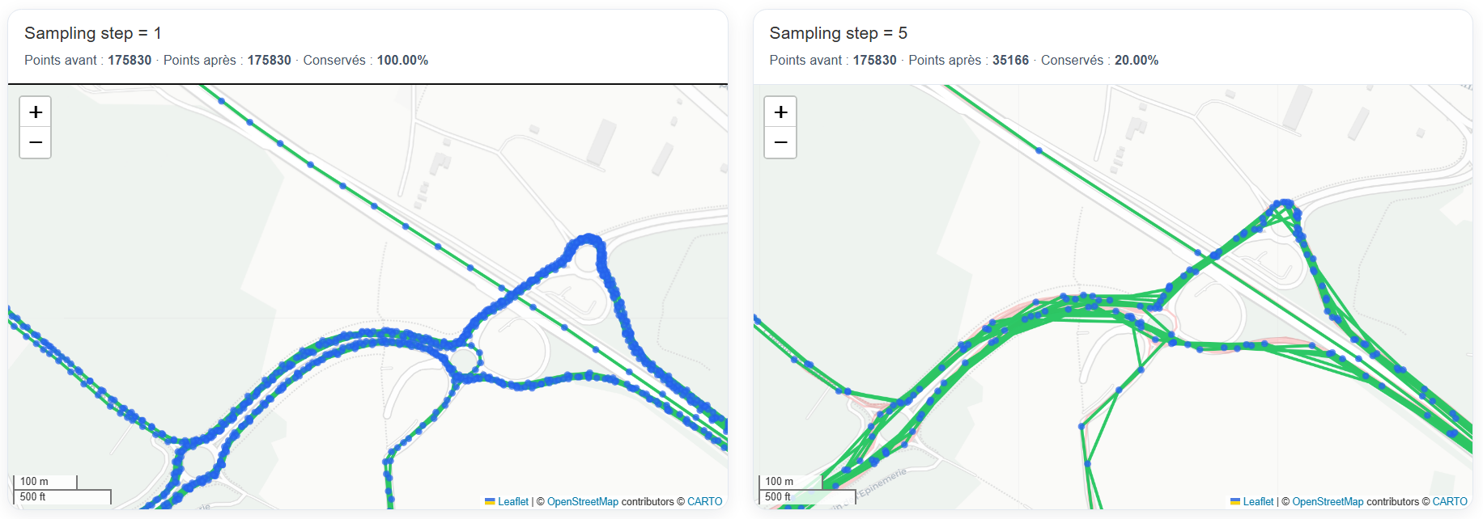
(Rouge = trajectoire brute Vert = trajectoire samplée Bleu = points conservés)

Cette figure illustre l’impact du sous-échantillonnage sur une même trajectoire. Avec un pas de 1 (aucun sampling), tous les points sont conservés, ce qui donne une représentation très dense mais difficile à lire. En augmentant le pas (par exemple 1 point sur 5), le nombre de points diminue fortement tout en conservant la forme globale du trajet.
On observe que le sampling permet de réduire significativement la densité des points sans dégrader la structure principale de la trajectoire, notamment sur les axes routiers.
Cependant, un sous-échantillonnage trop important pourrait simplifier excessivement la trajectoire et faire perdre des détails locaux. L’objectif est donc de trouver un compromis entre lisibilité et fidélité à la trajectoire. Le sample rate optimal dépend de la densité et de la complexité de la trajectoire.
Dans ce travail, je choisis un sample rate fixe (5) comme compromis, tout en notant qu’une approche adaptative pourrait améliorer les résultats.

Pré Sampling :
Avant la détection des arrêts, un pré-sampling léger est appliqué afin de réduire la redondance des données GPS.
Il consiste à fusionner les points consécutifs très proches à la fois dans l’espace et dans le temps (distance ≤ 2 m et intervalle ≤ 2 secondes). Ces points sont remplacés par un point moyen, dont les coordonnées correspondent à la moyenne des positions et dont le timestamp correspond au dernier point du groupe.
L’objectif est de supprimer les fluctuations dues au bruit GPS lorsque l’utilisateur est immobile, sans altérer la structure des déplacements ni perturber la détection des staypoints. Cette étape permet ainsi de réduire le volume de données tout en conservant les informations pertinentes pour les étapes suivantes du pipeline.

2.5 Résumé
Idée
Les données GPS brutes sont inexploitables directement : elles contiennent des milliers de points redondants, des arrêts prolongés, et des zones sensibles proches du domicile ou du lieu de travail. Le pipeline applique une chaîne de traitements séquentiels pour transformer ces données en trajectoires propres et anonymisées.
Ce que fait le pipeline
Nettoyage initial : Le fichier brut est d'abord filtré : suppression des coordonnées manquantes ou invalides, puis restriction géographique à l'Île-de-France pour éliminer les points aberrants. Les colonnes de date et d'heure sont fusionnées en un horodatage unique, et les points sont triés chronologiquement.
Pré-sampling léger : Les points consécutifs à la fois très proches spatialement (≤ 3 m) et temporellement (≤ 3 s) sont fusionnés en un point moyen. Cela supprime les doublons produits par le drift GPS lorsque l'appareil est stationnaire, sans toucher aux vrais déplacements.
Détection des staypoints et regroupement des lieux : Un algorithme identifie les séquences où l'utilisateur reste dans un rayon de 50 m pendant au moins 10 minutes — ce sont les staypoints, qui correspondent à des lieux significatifs. Chaque staypoint marque la fin d'un trajet et le début du suivant. Les staypoints proches (≤ 100 m) sont ensuite fusionnés en lieux uniques, ce qui évite de compter plusieurs fois le même endroit réel (ex. un même arrêt de bus visité à des jours différents).
Trimming des zones sensibles : Pour chaque trajet, les points situés dans un rayon de 100 m autour du départ et de l'arrivée sont supprimés. Cette étape retire les portions proches du domicile ou du lieu de travail, qui sont les zones les plus identifiantes individuellement.
Sous-échantillonnage : Les trajectoires restantes, encore très denses, sont allégées en ne conservant qu'un point sur cinq. La forme du déplacement est préservée, mais le volume de données est réduit pour faciliter les analyses suivantes.
Sorties : Le pipeline produit deux fichiers : une carte interactive HTML qui superpose les différentes couches de traitement (brut, segmenté, trimmé, staypoints), et un CSV structuré où chaque ligne est un point GPS propre accompagné de son identifiant de trajet.
Résultat
Sur un fichier de 175 000 points bruts, le pipeline produit un ensemble de trajets segmentés, filtrés et simplifiés, exportés sous forme de carte interactive et d'un CSV structuré par trajet.

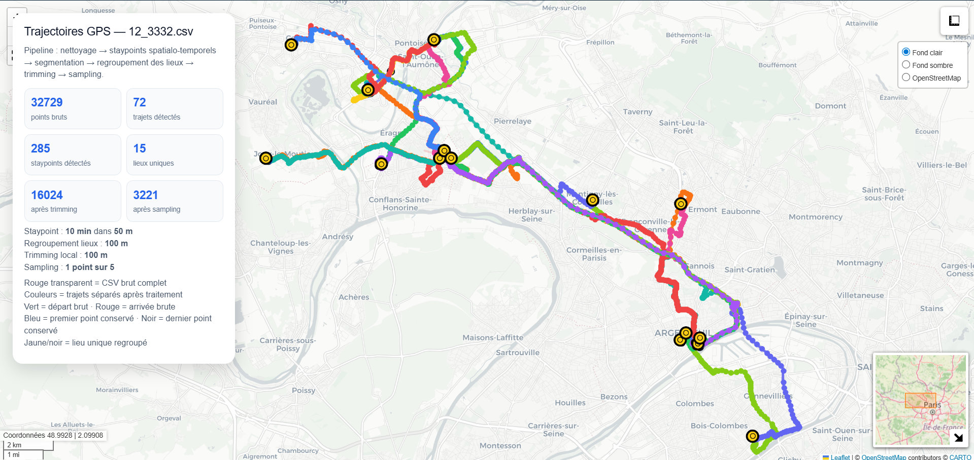
Cette figure illustre le résultat final de notre pipeline de traitement des données GPS. À partir d’un fichier brut contenant plus de 175 000 points, nous avons appliqué plusieurs étapes successives : nettoyage des données, pré-sampling léger (fusion des points très proches, distance ≤ 2 m et intervalle ≤ 2 s), détection des staypoints (arrêts d’au moins 10 minutes dans un rayon de 50 m), segmentation en trajets distincts, regroupement des staypoints proches afin d’identifier des lieux uniques, suppression des zones locales autour du départ et de l’arrivée (100 m), puis sous-échantillonnage (1 point sur 5) pour améliorer la lisibilité de la carte.

